中国铁矿石价格指数（CIOPI）
中国钢铁工业协会 2018年6月5日印发

一、进口铁矿石价格（OPI）
6月5日，直接进口铁矿石62%品位干基粉矿到岸价格为64.30美元/吨（即1.0371美元/吨度），环比每吨上升0.67美元，升幅为1.05%，当月平均价格为64.00美元/吨。
6月5日，现货贸易进口铁矿石62%品位干基粉矿人民币含税价格为499.37元/吨，环比每吨上升4.74元，升幅为0.96%，当月平均价格为497.23元/吨。
6月5日，直接进口铁矿石58%品位干基粉矿到岸价格为52.10美元/吨（即0.8983美元/吨度），环比每吨上升0.63美元，升幅为1.22%；当月平均价格为51.84美元/吨。
6月5日，现货贸易进口铁矿石58%品位干基粉矿人民币含税价格为410.77元/吨，环比每吨上升3.85元，升幅为0.95%，当月平均价格为409.28元/吨。
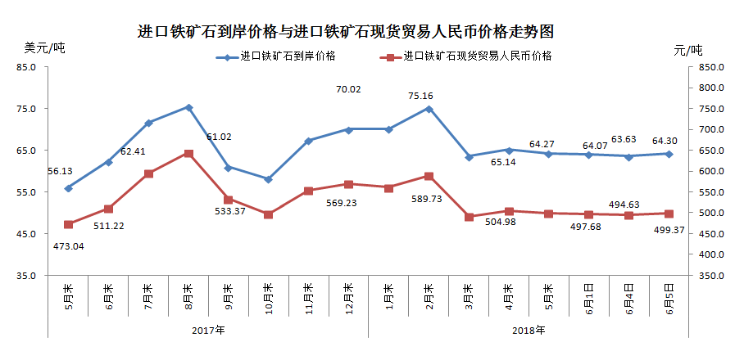
二、国产铁矿石价格
6月5日，国产铁矿石62%品位干基铁精矿含税价格为584.96元/吨，环比每吨下降0.90元，降幅为0.15%；比进口铁矿石高85.59吨，升幅为17.14%；当月平均价格为585.52元/吨，比进口铁矿石高88.295元/吨，升幅为17.76%。
6月5日，国产铁矿石65%品位干基铁精矿含税价格为650.52元/吨，环比每吨下降1.00元，降幅为0.15%；当月平均价格为651.15元/吨。
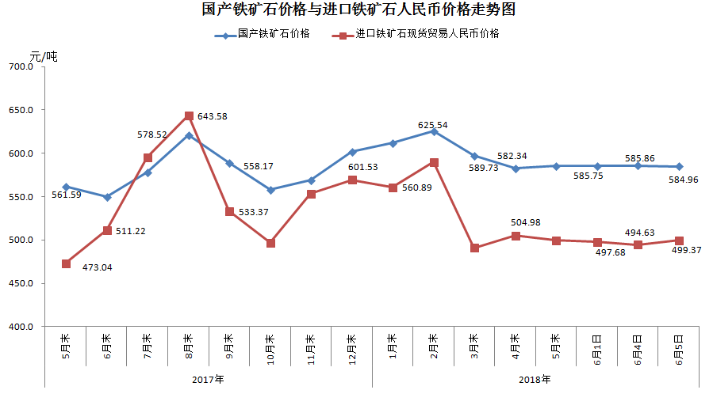
三、中国铁矿石价格指数（CIOPI）
6月5日，中国铁矿石价格指数（CIOPI）236.65点，环比上升2.11点，升幅为0.90%。其中：国产铁矿石价格指数为227.33点，环比下降0.35点，降幅为0.15%；进口铁矿石价格指数为238.06点，环比上升2.48点，升幅为1.05%。
